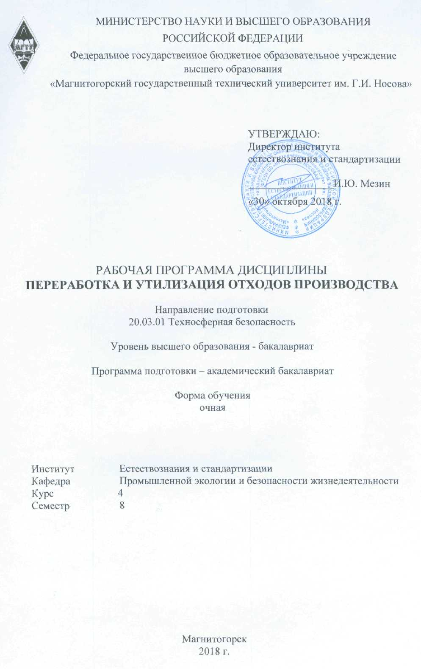
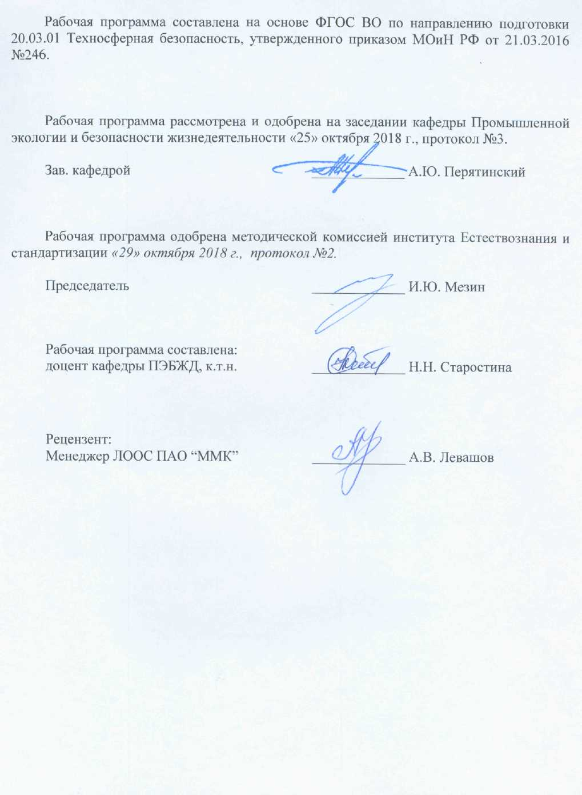
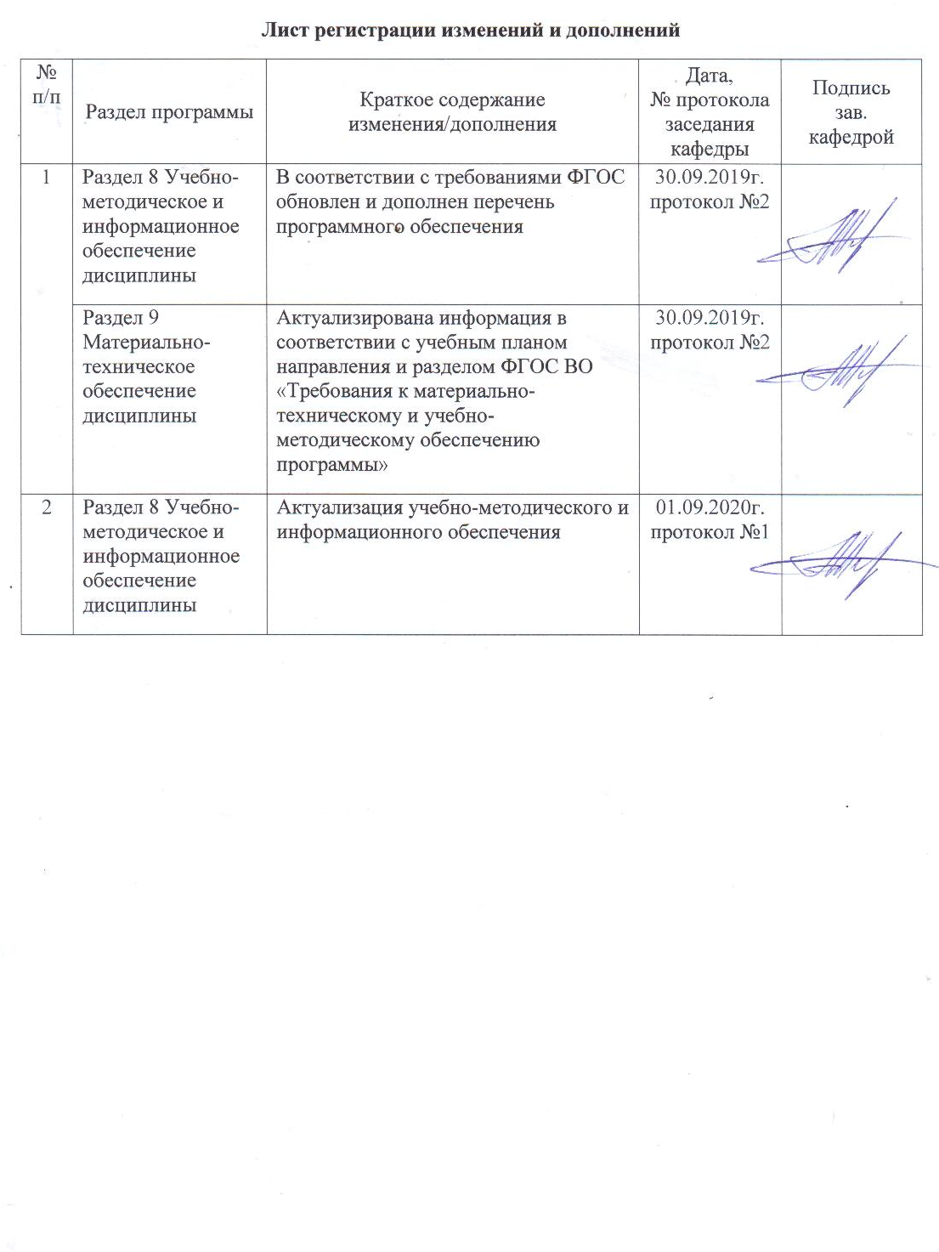
1 Цели освоения дисциплины (модуля)
Целью преподавания дисциплины «Переработка и утилизация отходов производства» является формирование у студентов профессиональных компетенций, способных обеспечить решение задач в области создания комфортной для жизни и деятельности человека техносферы, минимизации техногенного воздействия на природную среду, сохранения жизни и здоровья человека за счет использования современных технических средств, методов контроля и прогнозирования по следующим видам профессиональной деятельности: проектно-конструкторская; сервисно-эксплуатационная; экспертная, надзорная и инспекционно-аудиторская.

2 Место дисциплины в структуре образовательной программы
подготовки бакалавра
Дисциплина «Переработка и утилизация отходов производства» входит в обязательные дисциплины вариативной части Профессионального цикла (Б1.В.08).
Для изучения дисциплины необходимы знания (умения, навыки), сформированные в результате изучения «Математики», «Физики», «Правоведения», «Информатики», «Технологии производства», «Источников загрязнения среды обитания», «Природопользования».
Знания (умения, навыки), полученные при изучении данной дисциплины, будут необходимы при выполнении выпускной квалификационной работы и итоговой государственной аттестации.

3 Компетенции обучающегося, формируемые в результате освоения
дисциплины (модуля) и планируемые результаты обучения
Дисциплина «Переработка и утилизация отходов производства» формирует следующие профессиональные компетенции:
Структурный  элемент  компетенции | Планируемые результаты обучения
ПК-14 - способностью определять нормативные уровни допустимых негативных воздействий на человека и окружающую среду
Знать | законодательную и нормативно-техническую документацию в области обращения с опасными отходами, основные задачи и подходы к оценке воздействия на окружающую среду, основные методы экологического мониторинга
Уметь | применять теоретические и методологические основы менеджмента в области обеспечения экологической безопасности при обращении с отходами производства и потребления
Владеть | владеть основными подходами к решению задач по снижению экологического риска в области обращения с опасными отходами

4 Структура и содержание дисциплины
Общая трудоемкость дисциплины составляет 3 зачетных единиц 108 акад. часов, в том числе:
– контактная работа – 58,4 акад. часов:
– аудиторная – 55 акад. часов;
– внеаудиторная – 3,4 акад. часов
– самостоятельная работа – 13,9 акад. часов;
– подготовка к экзамену – 35,7 акад. часа

Раздел/ тема  дисциплины | Семестр | Аудиторная  контактная работа  (в акад. часах) |  |  | Самостоятельная работа (в акад. часах) | Вид самостоятельной  работы | Форма текущего контроля успеваемости и  промежуточной аттестации | Код и структурный  элемент  компетенции
Раздел/ тема  дисциплины | Семестр | лекции | лаборат.  занятия | практич. занятия
1. Основы законодательства в области обращения с отходами в Российской Федерации | 8 |  |  |  |  |  |  | ПК-14 зув
1.1 Федеральное законодательство в области обращения с отходами | 8 | 1,5 |  |  | 0,5 | Подготовка к лекции. | Устный опрос | ПК-14 зув
1.2 Международные обязательства России в области регулирования деятельности по обращению с отходами | 8 | 1,5 |  |  | 0,5 | Подготовка к лекции. | Устный опрос | ПК-14 зув
Итого по разделу |  | 3 |  | - | 1
2. Обращение с отходами производства и потребления | 8 |  |  |  |  |  | Устный опрос | ПК-14 зув
2.1 Масштабы образования и накопления отходов. Виды отходов. Опасность отходов для окружающей среды (токсичность, пожароопасность, взрывоопасность, высокая реакционная способность, содержание возбудителей инфекционных болезней). | 8 | 1 |  | 2 | 0,5 | Подготовка к лекции  Подготовка к выполнению практической работы «Определение опасности отхода» | Устный опрос  Выполнение практической работы | ПК-14 зув
2.2 Отнесение отходов к классам опасности для окружающей среды | 8 | 1 |  | 2 | 0,5 | Подготовка к лекции  Подготовка к практической работе «Расчет класса опасности отхода» | Устный опрос  Результаты расчета | ПК-14 зув
2.3 Нормирование воздействия отходов на окружающую среду | 8 | 1 |  | 2 | 1 | Подготовка к лекции  Практическое занятие «Экологическое нормирование» | Устный опрос  Расчет задач. | ПК-14 зув
2.4. Паспортизация отходов |  |  |  | 2 | 0,5 | Подготовка к лекции  Практическое занятие «Составление паспорта отхода»
2.5. Лицензирование деятельности по обращению с отходами I-IV класса опасности |  |  |  |  |  | Подготовка к лекции. | Устный опрос
Итого по разделу | 8 | 3 |  | 8 | 2,5
3. Информационное обеспечение деятельности по обращению с отходами | 8
3.1 Федеральный классификационный каталог отходов. Государственный кадастр отходов. Государственный реестр объектов размещения отходов. | 8 | 1 |  | 2 | 1 | Подготовка к лекции  Подготовка к Семинару-обсуждению: «Необходимость в создании реестра отходов». | Устный опрос  Выполнение практической работы | ПК-14 зув
3.2 Учет в области обращения с отходами. | 8 | 1 |  |  |  | Подготовка к лекции | Устный опрос | ПК-14 зув
3.3 Федеральное государственное статистическое наблюдение в области обращения с отходами. | 8 | 1 |  |  |  | Подготовка к лекции | Устный опрос | ПК-14 зув
Итого по разделу | 8 | 3 |  | 2 | 1
4. Контроль воздействия образующихся отходов на окружающую среду | 8
4.1 Мониторинг состояния окружающей среды на территориях объектов по размещению отходов. | 8 | 1 |  | 2 | 1 | Подготовка к лекции  Подготовка к практической работе: «Составление программы мониторинга состояния окружающей среды». | Устный опрос  Выполнение практической работы | ПК-14 зув
4.2 Государственный экологический контроль деятельности в области обращения с отходами. Цели и порядок осуществления государственного экологического контроля в области обращения с отходами. Государственные контролирующие органы в области обращения с отходами | 8 | 1 |  |  |  | Подготовка к лекции | Устный опрос | ПК-14 зув
4.3 Организация производственного экологического контроля в области обращения с отходами. Производственный контроль объектов размещения отходов и централизованных мест сбора и накопления отходов. | 8 | 1 |  | 2 | 1 | Подготовка к лекции  Подготовка к практической работе: «Составление программы производственного контроля». | Устный опрос  Выполнение практической работы | ПК-14 зув
4.4. Экологический аудит в области обращения с отходами и система экологического менеджмента. | 8 | 1 |  |  |  | Подготовка к лекции | Устный опрос | ПК-14 зув
Итого по разделу | 8 | 4 |  | 4 | 2
5. Использование и обезвреживание отходов | 8
5.1. Технологии переработки наиболее распространенных отходов | 8 | 1 |  | 2/2И | 1 | Подготовка к лекции  Написание реферата | Устный опрос  Защита реферата | ПК-14 зув
5.2. Использование и обезвреживание отходов гальванических и металлургических производств | 8 | 1 |  | 2/2И | 1 | Подготовка к лекции  Написание реферата | Устный опрос  Защита реферата | ПК-14 зув
5.3.Использование и обезвреживание нефтешламов | 8 | 1 |  | 2/2И | 1 | Подготовка к лекции  Написание реферата | Устный опрос  Защита реферата | ПК-14 зув
5.4. Использование и обезвреживание золошлаковых отходов электроэнергетики | 8 | 1 |  | 2/2И | 1 | Подготовка к лекции  Написание реферата | Устный опрос  Защита реферата | ПК-14 зув
5.5. Использование и обезвреживание ртутьсодержащих отходов | 8 | 1 |  | 2/2И | 1 | Подготовка к лекции  Написание реферата | Устный опрос  Защита реферата | ПК-14 зув
5.6. Переработка отработанных автомобильных аккумуляторов и изношенных шин | 8 | 1 |  | 2/2И | 1 | Подготовка к лекции  Написание реферата | Устный опрос  Защита реферата | ПК-14 зув
5.7. Состояние проблемы использования и обезвреживания отходов, содержащих полихлорированные дифенилы | 8 | 1 |  | 2 | 1 | Подготовка к лекции  Написание реферата | Устный опрос  Защита реферата | ПК-14 зув
Итого по разделу | 8 | 7 |  | 14/12И | 7
6. Проектирование и эксплуатация полигонов по захоронению отходов | 8
6.1. Проектирование и строительство полигонов | 8 | 1 |  | 5 | 0,4 | Подготовка к лекции  Подготовка к практической ра-боте: «Расчет полигона». | Устный опрос  Выполнение практической работы | ПК-14 зув
6.2. Эксплуатация полигонов, их закрытие и рекультивация | 8 | 1 |  |  |  | Подготовка к лекции | Устный опрос | ПК-14 зув
Итого по разделу | 8 | 2 |  | 5 | 0,4
Итого по дисциплине | 8 | 22 |  | 33/12И | 13,9 |  | Экзамен

5 Образовательные и информационные технологии

Для реализации предусмотренных видов учебной работы в качестве образовательных технологий в преподавании дисциплины «Переработка и утилизация отходов производства» используются традиционная, игровая и интерактивная технологии.
Традиционная технология представлена лекционными занятиями в традиционной форме, а также лабораторными работами.
Игровая технология представлена в форме деловых игр.
Интерактивная технология представлена в форме занятий-бесед и занятий-дискуссий.

6 Учебно-методическое обеспечение самостоятельной работы обучающихся
Вопросы для подготовки к практическим занятиям

Практическое занятие «Определение опасности отхода»
1. Что относится к производственным отходам?
2. Какие продукты производственной деятельности относятся к опасным отходам?
3. Какие существуют классы опасности отходов производства?
4. Какие показатели определяют класс опасности отходов?
5. Как определяется индекс опасности отходов?
6. Перечислить методы защиты окружающей среды от отходов производства и потребления.
7. Каким образом осуществляется размещение опасных отходов?
8. Какие отходы подвергают захоронению?

Практическое занятие «Расчет класса опасности отхода»
- Какие факторы учитываются при определении класса опасности отходов для ОПС?
- Что составляет основу установления класса опасности отходов?
- Какие классы опасности отходов для ОС существуют?
- Какие Вы знаете степени вредного воздействия опасных отходов?
- На чем основан расчетный метод отнесения опасных отходов к классу опасности?
- Как определяется общий индекс токсичности отхода?

Практическое занятие «Экологическое нормирование»
- Что понимается под экологическим нормированием?
- Каковы требования к разработке экологических нормативов?
- Какую роль выполняют нормативы качества окружающей среды?
- Кто разрабатывает нормативы предельно допустимых выбросов и сбросов загрязняющих веществ? Где они фиксируются?
- Каковы условия установления лимитов на выбросы и сбросы загрязняющих веществ?
- В случае отсутствия экологических стандартов на продукцию, кто осуществляет их разработку и утверждение?

Практическое занятие «Составление паспорта отхода»
- Какова схема проведения мониторинга на производстве?
- Определите класс опасности устаревшей компьютерной техники и заполните паспорт опасного отхода.
- Определите класс опасности отходов галогенсодержащих растворителей и заполните паспорт опасного отхода.
- Определите класс опасности отходов переработки бумаги и заполните паспорт опасного отхода.

Семинару-обсуждению: «Необходимость в создании реестра отходов».
- Что собой представляет Государственный кадастр отходов ГКО), из каких блоков он состоит?
- Что такое Федеральный классификационный каталог отходов (ФККО)? Его структура и содержание.
- Что означает одиннадцатая цифра кода отходов, представленных в ФККО?

Практическое занятие: «Составление программы мониторинга состояния окружающей среды».
- Предельно допустимые уровни антропогенных воздействий, превышение которых создает опасность для природной среды и здоровья человека.
- Максимальная концентрация вредного вещества, при которой еще не происходит нарушение деятельности человеческого организма.
- Деятельность по установлению нормативов предельно допустимых воздействий человека на природу.
- Нормативы содержания вредных веществ в окружающей среде, не нарушающие гомеостатические механизмы саморегуляции экосистем.
- Нормативы, ограничивающие выбросы загрязняющих веществ в атмосферу.
- Нормативы, ограничивающие выбросы загрязняющих веществ в гидросферу.
- Государственная система, являющаяся наиболее полным источником объективной информации об окружающей среде.

Практическое занятие: «Составление программы производственного контроля».
- Кто из хозяйствующих субъектов обязан составлять программу производственного экологического контроля?
- Кто контролирует выполнение мероприятий по проведению контроля?
- Как оформляется отчет о проведении контроля?
- В какие сроки должен быть сдан отчет о проведении производственного контроля?

Практическое занятие: «Расчет полигона».

- Дайте определение дренажной системы полигонов ТБО и ее назначение?
- Назовите конструкционные элементы дренажной системы полигона ТБО?
- Назовите факторы влияющие, на процесс формирования фильтрата в теле полигона ТБО?
- Каково влияние фильтрата на окружающую среду?

Перечень тем рефератов
- Технологии добычи и переработки руд серебра, образующиеся при этом отходы и их утилизация.
- Технологии добычи и переработки руд калийных удобрений, образующиеся при этом отходы и их утилизация.
- Технологии получения бетона, образующиеся при этом отходы и их утилизация.
- Технологии получения цемента, образующиеся при этом отходы и их утилизация.
- Технологии добычи сырья для производства алюминия, образующиеся при этом отходы и их утилизация.
- Технологии добычи железных руд открытым способом, образующиеся при этом отходы и их утилизация.
- Технологии добычи россыпного золота, образующиеся при этом отходы и их утилизация.
- Технологии добычи свинца, образующиеся при этом отходы и их утилизация.
- Технологии добычи руд асбеста, образующиеся при этом отходы и их утилизация.
- Технологии добычи гранита и получения из него строительных материалов, образующиеся при этом отходы и их утилизация.
- Технологии добычи флюсовых известняков, образующиеся при этом отходы и их утилизация.
- Технологии добычи и переработки руд олова, образующиеся при этом отходы и их утилизация.
- Технологии производства теплоизоляционных строительных материалов, образующиеся при этом отходы и их утилизация.
- Технологии получения керамического строительного кирпича, образующиеся при этом отходы и их утилизация.
- Технологии добычи и переработки кобальтовых руд, образующиеся при этом отходы и их утилизация.
- Технологии добычи и переработки руд никеля, образующиеся при этом отходы и их утилизация.
- Отходы при производстве минеральных вяжущих и их утилизация.
- Утилизация вод шахтного водоотлива.
- Добыча и переработка руд ртути и утилизация образующихся при этом отходов.
- Технологии производства строительной отделочной керамической плитки, образующиеся при этом отходы и их утилизация.
- Технологии рекуперации ртути их перегоревших ртутных ламп.
- Технологии получения строительного стекла, образующиеся при этом отходы и их утилизация.
- Технологии обработки природного каменного отделочного материала, образующиеся при этом отходы и их утилизация.
- Технологии и утилизация бытовых отходов.
- Технологии добычи сырья для производства гипса, образующиеся при этом отходы и их утилизация.
- Технологии добычи природного газа и образующиеся при этом отходы.
- Технологии предварительной дегазации метаноопасных угольных пластов.
- Технологии получения стеклокристаллических материалов с использованием отходов горного производства.
- Технологии утилизации пород вскрыши при открытой добыче полезных ископаемых.
- Технологии производства силикатных кирпичей и утилизация образующихся при этом отходов.
- Технология утилизации отходов стекла.

7 Оценочные средства для проведения промежуточной аттестации

а) Планируемые результаты обучения и оценочные средства для проведения промежуточной аттестации:

Структурный элемент  компетенции | Планируемые результаты обучения | Оценочные средства
ПК-14 - способностью определять нормативные уровни допустимых негативных воздействий на человека и окружающую среду
Знать | законодательную и нормативно-техническую документацию в области обращения с опасными отходами, основные задачи и подходы к оценке воздействия на окружающую среду, основные методы экологического мониторинга | - Оценка экологической опасности токсичных отходов и способы обращения с ними.  - Отходы как вторичные минеральные ресурсы.  - Основные виды отходов горно-добычных производств и способы обращения с ними.  - Классификация отходов по агрегатному состоянию, по устойчивости.  - Классификация отходов по степени опасности.  - Классификация отходов по причине происхождения.  - Классы опасности отходов.  - Классификация отходов добычных производств.  - Что такое техногенные месторождения?  - Что такое вторичное материальное сырье.  - Методы хранения отходов промышленности.  - Дать определения и охарактеризовать: террикон, отвал, хвостохранилище.  - Объем и порядок проведения лабораторных исследований промышленных отходов.  - Особенности производственного контроля при осуществлении отдельных видов деятельности в сфере обращения с промышленными отходами.  - Критерии отнесения опасных отходов к классам опасности для окружающей природной среды.  - Лицензирование в области обращения с отходами.  - Первичная отчетная документация при обращении с отходами.  - Государственный контроль производимы в области обращения с отходами.
Уметь | применять теоретические и методологические основы менеджмента в области обеспечения экологической безопасности при обращении с отходами производства и потребления | Практическое занятие «Определение опасности отхода»  Практическое занятие «Расчет класса опасности отхода»  Практическое занятие «Экологическое нормирование»  Практическое занятие «Составление паспорта отхода»  Семинару-обсуждению: «Необходимость в создании реестра отходов».  Практическое занятие: «Составление программы мониторинга состояния окружающей среды»  Практическое занятие: «Составление программы производственного контроля».  Практическое занятие: «Расчет полигона».
Владеть | владеть основными подходами к решению задач по снижению экологического риска в области обращения с опасными отходами | - Основные инженерные решения при обустройстве хвостохранилищ.  - Типы хвостохранилищ. Типы ограждающих дамб хвостохранилищ.  - Технологии переработки отходов.  - Обезвреживание ТПО обустройством санитарной земляной засыпки.  - Термическое обезвреживание токсичных промышленных отходов: окислительный пиролиз, сухой пиролиз.  - Плазменный метод переработки и обезвреживания отходов.  - Уничтожение ТПО методом сжигания  - Биотермическое компостирование  - Газификация отходов. Пиролиз.  - Переработка горючих отходов.  - Переработка гниющих отходов.  - Переработка радиоактивных отходов.  - Стратегия обращения с отходами.  - Организация и порядок проведения лабораторных исследований промышленных отходов.  - Организация государственного надзора за осуществлением лабораторных исследований уровня опасности промышленных отходов.  - Использование нормативных документов при организации работ в сфере обращения с промышленными отходами.  - Организация полигонов для обезвреживания и захоронения отходов.  - Паспортизация отходов. Особенности заполнения паспорта опасного отхода.

б) Порядок проведения промежуточной аттестации, показатели и критерии оценивания:
Промежуточная аттестация по дисциплине «Переработка и утилизация отходов производства» включает теоретические вопросы, позволяющие оценить уровень усвоения обучающимися знаний, и практические задания, выявляющие степень сформированности умений и владений, проводится в форме экзамена.
Экзамен по данной дисциплине проводится в устной форме по экзаменационным билетам, каждый из которых включает 2 теоретических вопроса и одно практическое задание.
Показатели и критерии оценивания экзамена:
– на оценку «отлично» (5 баллов) – обучающийся демонстрирует высокий уровень сформированности компетенций, всестороннее, систематическое и глубокое знание учебного материала, свободно выполняет практические задания, свободно оперирует знаниями, умениями, применяет их в ситуациях повышенной сложности.
– на оценку «хорошо» (4 балла) – обучающийся демонстрирует средний уровень сформированности компетенций: основные знания, умения освоены, но допускаются незначительные ошибки, неточности, затруднения при аналитических операциях, переносе знаний и умений на новые, нестандартные ситуации.
– на оценку «удовлетворительно» (3 балла) – обучающийся демонстрирует пороговый уровень сформированности компетенций: в ходе контрольных мероприятий допускаются ошибки, проявляется отсутствие отдельных знаний, умений, навыков, обучающийся испытывает значительные затруднения при оперировании знаниями и умениями при их переносе на новые ситуации.
– на оценку «неудовлетворительно» (2 балла) – обучающийся демонстрирует знания не более 20% теоретического материала, допускает существенные ошибки, не может показать интеллектуальные навыки решения простых задач.
– на оценку «неудовлетворительно» (1 балл) – обучающийся не может показать знания на уровне воспроизведения и объяснения информации, не может показать интеллектуальные навыки решения простых задач.

8 Учебно-методическое и информационное обеспечение дисциплины (модуля)
а) Основная литература:
1. Бобович, Б. Б. Управление отходами : учеб. пособие / Б.Б. Бобович. — 3-е изд., перераб. и доп. — Москва : ФОРУМ : ИНФРА-М, 2019. — 107 с. — (Высшее образование: Бакалавриат). — www.dx.doi.org/10.12737/textbook_5b8d63759c9ad3.72943687. - ISBN 978-5-00091-568-4. - Текст : электронный. - URL: https://znanium.com/catalog/product/962110 (дата обращения: 28.10.2020). – Режим доступа: по подписке.

б) Дополнительная литература:
1. Абдуллина, Л. Ш. Обеспечение экологической безопасности в области обращения с отходами I-IV классов опасности : учебное пособие / Л. Ш. Абдуллина, Н. Н. Старостина ; МГТУ. - Магнитогорск, 2014. - 161 с. : ил., схемы, табл. - URL: https://magtu.informsystema.ru/uploader/fileUpload?name=778.pdf&show=dcatalogues/1/1115114/778.pdf&view=true (дата обращения 04.10.2019). - Макрообъект. - Текст : электронный. - ISBN 978-5-9967-0479-8.
2. Астафьева, О. Е. Основы природопользования : учебник для академического бакалавриата / О. Е. Астафьева, А. А. Авраменко, А. В. Питрюк. — Москва : Издательство Юрайт, 2019. — 354 с. — (Бакалавр. Академический курс). — ISBN 978-5-9916-9045-4. — Текст : электронный // ЭБС Юрайт [сайт]. — URL: http://www.biblio-online.ru/bcode/433722 (дата обращения: 28.10.2020).
3. Харламова, М. Д. Твердые отходы: технологии утилизации, методы контроля, мониторинг : учебное пособие для академического бакалавриата / М. Д. Харламова, А. И. Курбатова ; под редакцией М. Д. Харламовой. — 2-е изд., испр. и доп. — Москва : Издательство Юрайт, 2019. — 311 с. — (Бакалавр. Академический курс. Модуль). — ISBN 978-5-534-07047-7. — Текст : электронный // ЭБС Юрайт [сайт]. — URL: http://www.biblio-online.ru/bcode/432793 (дата обращения: 28.10.2020).
4. Шубов, Л. Я. Технология отходов: Учебник / Л.Я. Шубов, М.Е. Ставровский, А.В. Олейник. - Москва : Альфа-М: ИНФРА-М, 2011. - 352 с.: ил.; . - (Технологический сервис). ISBN 978-5-98281-257-5. - Текст : электронный. - URL: https://znanium.com/catalog/product/231907 (дата обращения: 28.10.2020). – Режим доступа: по подписке.
5. Ветошкин, А. Г. Техника и технология обращения с отходами жизнедеятельности. Часть 2. Переработка и утилизация промышленных отходов: Учебное пособие / Ветошкин А.Г. - Вологда:Инфра-Инженерия, 2019. - 380 с.: ISBN 978-5-9729-0234-7. - Текст : электронный. - URL: https://znanium.com/catalog/product/989532 (дата обращения: 28.10.2020). – Режим доступа: по подписке.

в) Методические указания:

1. Черчинцев В.Д. Методические указания для выполнения практических заданий по дисциплине «Экология» для студентов всех технических специальностей [Текст] / В.Д. Черчинцев; МГТУ, [каф. ПЭиБЖД]. – Магнитогорск, 2003. – 36 с.
2. Овсянникова Н.И. Определение класса опасности отходов для окружающей природной среды расчетным методом. Методические указания для выполнения практических работ по дисциплине «Природопользование» для студентов специальности 280101 [Текст] / Н.И. Овсянникова, Т.Ю. Тюрина; МГТУ, [каф. ПЭиБЖД]. – Магнитогорск, 2008. – 20 с.
3. Ильина, О.Ю. Расчет полигона твердых бытовых отходов [Текст]: метод. указания к выполнению практической работы по дисциплине «Экология» для студентов всех специальностей / О.Ю. Ильина; МГТУ, [каф. ПЭиБЖД]. – Магнитогорск, 2009. – 16 с.
4. Тимиргалеева, Л.Ш. Методические указания для проведения деловой игры по дисциплине «Экология» для студентов всех специальностей [Текст] / Л.Ш. Тимиргалеева, Е.А. Волкова, А.А. Коновалова; МГТУ, [каф. ПЭиБЖД]. – Магнитогорск, 2007. – 22 с.

г) Программное обеспечение и Интернет-ресурсы:
Перечень программного обеспечения
Наименование ПО | № договора | Срок действия лицензии
MS Windows 7 Professional(для классов) | Д-1227-18 от 08.10.2018 | 11.10.2021
MS Office 2007 Professional | № 135 от 17.09.2007 | бессрочно
7Zip | свободно распространяемое ПО | бессрочно
FAR Manager | свободно распространяемое ПО | бессрочно

Интернет-ресурсы
Электронная база периодических изданий East View Information Services, ООО «ИВИС» | https://dlib.eastview.com/
Национальная информационно-аналитическая система – Российский индекс научного цитирования (РИНЦ) | URL: https://elibrary.ru/project_risc.asp
Поисковая система Академия Google (Google Scholar) | URL: https://scholar.google.ru/
Информационная система - Единое окно доступа к информационным ресурсам | URL: http://window.edu.ru/
Федеральное государственное бюджетное учреждение «Федеральный институт промышленной собственности» | URL: http://www1.fips.ru/
Российская Государственная библиотека. Каталоги | https://www.rsl.ru/ru/4readers/catalogues/
Электронные ресурсы библиотеки МГТУ им. Г.И. Носова | http://magtu.ru:8085/marcweb2/Default.asp
Федеральный образовательный портал – Экономика. Социология. Менеджмент | http://ecsocman.hse.ru/
Университетская информационная система РОССИЯ | https://uisrussia.msu.ru
Международная наукометрическая реферативная и полнотекстовая база данных научных изданий «Web of science» | http://webofscience.com
Международная реферативная и полнотекстовая справочная база данных научных изданий «Scopus» | http://scopus.com
Международная база полнотекстовых журналов Springer Journals | http://link.springer.com/
Международная коллекция научных протоколов по различным отраслям знаний Springer Protocols | http://www.springerprotocols.com/

9 Материально-техническое обеспечение дисциплины (модуля)
Материально-техническое обеспечение дисциплины включает:
Тип и название аудитории | Оснащение аудитории
Учебные аудитории для проведения занятий лекционного типа | Мультимедийные средства хранения, передачи и представления информации
Учебные аудитории для проведения практических занятий, групповых и индивидуальных консультаций, текущего контроля и промежуточной аттестации | Мультимедийные средства хранения, передачи и представления информации.  Доска, мультимедийный проектор, экран.
Помещения для самостоятельной работы обучающихся | Персональные компьютеры с пакетом MS Office, выходом в Интернет и с доступом в электронную информационно-образовательную среду университета
Помещение для хранения и профилактического обслуживания учебного оборудования | Шкафы для хранения учебно-методической документации, учебного оборудования  Инструменты для ремонта лабораторного оборудования

